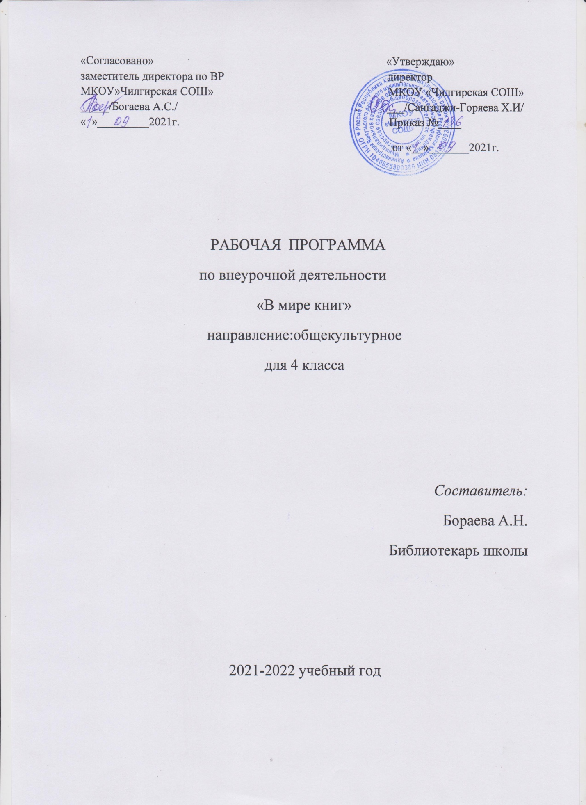

Пояснительная записка
Рабочая программа внеурочной деятельности «В мире книг» реализует общекультурное направление во внеурочной деятельности в начальной школе в соответствии с требованиями федерального государственного образовательного стандарта начального общего образования.
Перед общеобразовательным учреждением (организацией) всегда стояла задача воспитания личности. ФГОС НОО одним из главных выдвигает требование формирования личностных результатов (знание моральных норм, умение соотносить поступки и события с принятыми этическими принципами, умение выделить нравственный аспект поведения и т.д.). На современном этапе развития образования решение этой задачи находит своё отражение в альтернативных образовательных программах, одной из которых и является программа литературного объединения «В мире книг».
Программа адресована: обучающимся начальных классов. Цель программы – создание на практике условий для развития читательских умений и интереса к чтению книг, расширение литературно-образовательного пространства обучающихся начальных классов;формирование личностных, коммуникативных, познавательных и регулятивных учебных умений.
Задачи:
− приобщить обучающихся к истокам родной культуры посредством введения их в духовный мир русской народной и авторской сказки;
− воспитывать у обучающихся любовь к культурному наследию своего народа, трудолюбие, послушание и уважение к родителям и близким людям, терпение, милосердие, умение уступать, помогать друг другу и с благодарностью принимать помощь;
− развивать у обучающихся социальные навыки: общительность, дружелюбие, потребность радовать близких результатами своего труда, способность отличать хорошее от плохого в сказке и в жизни, умение делать нравственный выбор, подражать положительным героям сказок, видеть, ценить и беречь красоту родного края, умение рассуждать, вести диалог, беседу, обобщать, содействовать развитию речи детей, дать им навыки сценического мастерства, участия в организации выставок и спектаклей;
− использовать ошибки обучающихся как возможности нового, неожиданного взгляда на что-то привычное;
− обеспечить независимость в выборе и принятии решений, возможность самостоятельно контролировать собственное продвижение;
− создать климат взаимного доверия, принятия других, психологической безопасности.
Общая характеристика курса внеурочной деятельности
Программа внеурочной деятельности «В мире книг» способствует расширению читательского пространства, реализации дифференцированного обучения и развитию индивидуальных возможностей каждого ребёнка, воспитанию обучающегося-читателя.
Занятия помогут решать задачи эмоционального, творческого, литературного, интеллектуального развития ребёнка, а также проблемы нравственно-этического воспитания, так как чтение для ребёнка — и труд, и творчество, и новые открытия, и удовольствие, и самовоспитание.
Преемственность программы внеурочной деятельности с основным курсом литературного чтения позволяет от класса к классу проводить системную работу по интеллектуальному развитию и обогащению читательского опыта младшего школьника. Программа внеурочной деятельности «В мире книг» способствует овладению детьми универсальными учебными действиями (познавательными, коммуникативными, регулятивными, личностными) и читательскими умениями. Формы организации занятий могут быть различными: литературные игры, конкурсы-кроссворды, библиотечные уроки, путешествия по страницам книг, проекты, встречи с писателями своего края, уроки-спектакли. Актуальность программы объясняется тем, что содержание занятий программы внеурочной деятельности «В мире книг» создаёт условия для углубления знаний, полученных на уроках литературного чтения, и применения их в самостоятельной читательской деятельности. На занятиях предполагается практическая работа с разными типами книг, детскими периодическими и электронными изданиями. Кроме того, программа предполагает расширение читательского интереса от жаров произведений устного народного творчества до литературных произведений детских писателей19-20веков. Новизна программы заключена в подборе материала для формирования личностных результатов, литературных произведений, на смыслах которых обучающиеся получают возможность усвоения нравственных общечеловеческих ценностей, учатся различать добро и зло, ценить доброту, трудолюбие, верность и настойчивость, получают первые представления о справедливости, упорстве, мужестве. В программе важное место принадлежит как народной сказке, так и авторской, литературной: А. Пушкина, П. Ершова, С. Аксакова, Д. Мамина-Сибиряка, К. Паустовского и др. Включены в программу и сказки зарубежных писателей.
Ценностные ориентиры содержания курса
Ценность жизни – признание человеческой жизни величайшей ценностью, что реализуется в отношении к другим людям и к природе.
Ценность добра – направленность на развитие и сохранение жизни через сострадание и милосердие как проявление любви.
Ценность свободы, чести и достоинства как основа современных принципов и правил межличностных отношений.
Ценность природы Любовь к природе – это и бережное отношение к ней как среде обитания человека, и переживание чувства её красоты, гармонии, совершенства. Воспитание любви и бережного отношения к природе через тексты художественных и научно-популярных произведений литературы.
Ценность красоты и гармонии – основа эстетического воспитания через приобщение ребёнка к литературе как виду искусства. Это ценность стремления к гармонии, к идеалу.
Ценность истины – это ценность научного познания как части культуры человечества, проникновения в суть явлений, понимания закономерностей, лежащих в основе социальных явлений, познание как ценность.
Ценность семьи. Семья – первая и самая значимая для развития социальная и образовательная среда. Содержание курса способствует формированию эмоционально-позитивного отношения к семье, близким, чувства любви, благодарности, взаимной ответственности.
Ценность труда и творчества. Труд – естественное условие человеческой жизни, состояние нормального человеческого существования. Особую роль в развитии трудолюбия ребёнка играет его учебная деятельность. В процессе её организации средствами учебного пред- мета у ребёнка развиваются организованность, целеустремлённость, ответственность, самостоятельность.
Ценность гражданственности – осознание себя как члена общества, народа, представителя страны, государства; чувство ответственности за настоящее и будущее своей страны. Привитие через содержание предмета интереса к своей стране: её истории, языку, культуре, её жизни и её народу.
Ценность патриотизма. Любовь к России, активный интерес к её прошлому и настоящему, готовность служить ей.
Ценность человечества. Осознание ребёнком себя не только гражданином России, но и частью мирового сообщества, для существования и прогресса которого необходимы мир, сотрудничество, толерантность, уважение к многообразию иных культур.
Содержание программы курса «В мире книг» создаёт возможность для воспитания грамотного и заинтересованного читателя, знающего литературу своей страны и готового к восприятию культуры и литературы народов других стран.
Обучающийся – читатель овладевает основами самостоятельной читательской деятельности.
В процессе общения с книгой развиваются память, внимание, воображение.
Программа курса внеурочной деятельности — это создание условий для использования полученных знаний и умений на уроках литературного чтения для самостоятельного чтения и работы с книгой. Содержание занятий поможет младшему школьнику общаться с детскими книгами: рассматривать, читать, получать необходимую информацию о книге как из её аппарата (совокупность материалов, дополняющих и поясняющих основной текст: титульный лист, введение, предисловие и прочее), так и из других изданий (справочных, энциклопедических).
В программу включены занятия библиографического характера, которые познакомят начинающего читателя с авторами детских книг, обогатят его читательский опыт и эрудицию.
Описание места курса в плане внеурочной деятельности Программа внеурочной деятельности «В мире книг» рассчитана на 4 года, всего 135 часов, из них в 1 классе – 33 часа; во 2 – 4 классах – по 34 часа в каждом классе. Занятия проводятся 1 раз в неделю в рамках общекультурного направления. Содержание программы четвёртого года обучения Страницы старины седой (4 ч) Былины, былинщики. Былинные богатыри. «Былина о Святогоре» в стихотворной форме и прозаической форме. Выставка книг. Библиотечный урок. История книги. Рукописные книги. Книги Древней Руси. Библиотека Ярослава Мудрого. Наставления Ярослава Мудрого. Первая печатная книга на Руси. Первопечатник Иван Фёдоров. Библия на русском языке. Библейские предания: «Суд Соломона», «Блудный сын».
Крупицы народной мудрости (4 ч) Сборники произведений фольклора. Героические песни о Родине. Песня-слава «Русская земля». Героические песни о героях России: «Кузьма Минин и Дмитрий Пожарский во главе ополчения», «Суворов приказывает армии переплыть море». Сбор дополнительной информации о героях России и оформление постера (стенда) с собранными материалами. Книга С. Алексеева «Рассказы о Суворове и русских солдатах» в разных изданиях. Справочный материал об А.В. Суворове (справочники, энциклопедии). Проект «Русь великая в пословицах и поговорках»: отбор пословиц по теме, объяснение скрытого смысла, оформление рукописной книги «Русь великая в пословицах и поговорках». Сбор дополнительной информации о героях России, оформление постера (стенда) с собранными материалами, презентация постеров и книг. Мифы народов мира (2 ч) Книги с мифами народов мира: древнерусские, древнегреческие, китайские и т. д. Выставка книг. Работа с системным каталогом. Читальный зал. Древнекитайский миф «Подвиги стрелка И». Конкурс-кроссворд «Мифологические герои». Русские писатели-сказочники (4 ч) Библиотека сказок. Книги со сказками А.С. Пушкина, В. Жуковского, М. Лермонтова, П. Ершова, В. Гаршина. Фольклорные корни сказок. Час читателя. Сказка сказок П.П. Ершова «Конёк-Горбунок». Поиск: исторические корни литературных (авторских) произведений (летопись «Вещий Олег» из «Повести временных лет» и стихотворение А.С. Пушкина «Песнь о вещем Олеге»). Библиографические справочники. Библиографические справки о писателях-сказочниках (проектная деятельность). «Книги, книги, книги…» (4 ч) Библиотечный урок. Храм книги. Библиотека. Первые библиотеки. Правила пользования библиотекой. Экскурсия в сельскую библиотеку. Книга. Элементы книги. Справочный аппарат. Классификация книг по структуре, изданиям, авторам (работа в группах). Книги учебные, художественные, научно-популярные, справочники и энциклопедии. Структура энциклопедии и книги-справочника. Книги-сборники «Басни И. Крылова», «Легенды и сказы», «Сказки народов мира», «Стихи русских поэтов». Проект «Русские баснописцы»: сбор материала, чтение басен, басни с «бродячими» сюжетами. Книги о детях и для детей (3 ч) Дети — герои книг Н. Гарина-Михайловского, К. Станюковича, Х.К. Андерсена, Марка Твена, В. Гюго, А. Гайдара, Е. Ильиной и др. Выставка книг. Фантастика и приключения. Поиск книг по каталогу, составление списка. Читальный зал. Книги А. Рыбакова, В. Крапивина, К. Булычёва, А. Волкова. Конкурс-кроссворд «Писатели-фантасты». Аннотация к книге А. Волкова «Волшебник Изумрудного города». Словари, справочники, энциклопедии (3 ч) «Хранители слов» — словари: орфографический, толковый, словарь синонимов, этимологический. Выставка словарей. Игра-конкурс «Объясни слово». Справочники и энциклопедии. Детская энциклопедия «Что такое? Кто такой?». Игра «100 вопросов Почемучек»: составление вопросов и нахождение ответов в книгах-справочниках. Родные поэты (3 ч) Книги-сборники русских поэтов о родной природе. Структура книги. Чтение и слушание стихотворений о Родине А.С. Пушкина, М.Ю. Лермонтова, И. Никитина, С. Есенина, Н. Рубцова, И. Бунина. Конкурс чтецов «Стихи о Родине». Писатели о писателях. Очерки и воспоминания (4 ч) Книги-сборники «Очерки и воспоминания». Очерки о природе, людях, событиях. Очерки С. Михалкова «Слово о Крылове», К. Чуковского «Николай Алексеевич Некрасов»: чтение, выбор информации, определение жанра и темы.Воспоминания Л.Н. Толстого, А. Куприна «Воспоминания об А.П. Чехове». Творческая работа: очерк о своём городе, о своём классе, о любимой книге. Мир книг (3 ч) Типы и виды книг: поисковая работа в библиотеке. Книги о животных. Э. Сетон-Томпсона «Герои-животные». Очерк В. Пескова «В гостях у Сетон-Томпсона». Час читателя: знакомство с книгой В. Бульванкера «От кота до кита». Литературная игра «Тайны учебной книги». Периодические печатные издания для детей: детские газеты и журналы. Основные виды учебной деятельности: — составлять выставку книг по теме, авторской принадлежности, жанрам, типам и видам; — различать виды и типы книг; — писать отзыв о книге, пользуясь её справочным аппаратом; — знать структуру книги и её элементы, справочный аппарат; — пользоваться библиотекой и выполнять правила работы в библиотеке; — писать аннотацию или отзыв на прочитанную книгу; — пользоваться библиографическим справочником или энциклопедией для получения информации о писателе; — составлять каталожную карточку на прочитанную книгу; — задавать вопросы и находить ответы в словарях и справочниках; —выполнять роль библиотекаря — выдавать книги и заполнять формуляры;
— собирать, систематизировать и оформлять материал для презентации (выставки, постеры, электронные версии, живой журнал, конкурсы и т. д.); — работать с детскими газетами и журналами. Личностные, метапредметные, предметные результаты освоения курса внеурочной деятельности В результате освоения программы курса внеурочной деятельности «В мире книг» формируются следующие личностные УУД:
− оценивать поступки людей, жизненные ситуации с точки зрения общепринятых норм и ценностей;
− оценивать конкретные поступки как хорошие или плохие;
− эмоционально "проживать " текст, выражать свои эмоции;
− понимать эмоции других людей, сочувствовать, сопереживать;
− высказывать своё отношение к героям, к их поступкам.
Регулятивные УУД:
— уметь работать с книгой, пользуясь алгоритмом учебных действий;
— уметь самостоятельно работать с новым произведением;
— уметь работать в парах и группах, участвовать в проектной деятельности, литературных играх;
— уметь определять свою роль в общей работе и оценивать свои результаты.
Познавательные УУД:
— прогнозировать содержание книги до чтения, используя информацию из аппарата книги;
— отбирать книги по теме, жанру и авторской принадлежности;
— ориентироваться в мире книг (работа с каталогом, с открытым библиотечным фондом);
— составлять краткие аннотации к прочитанным книгам;
— пользоваться словарями, справочниками, энциклопедиями.
Коммуникативные УУД:
— участвовать в беседе о прочитанной книге, выражать своё мнение и аргументировать свою точку зрения;
— оценивать поведение героев с точки зрения морали, формировать свою этическую позицию;
— высказывать своё суждение об оформлении и структуре книги;
— участвовать в конкурсах чтецов и рассказчиков;
— соблюдать правила общения и поведения в школе, библиотеке, дома и т. д.
Учебно-тематическое планирование
№ | Тема занятия | Кол-  во часов |  | Содержание занятий |  |  | Дата проведения
1 | Былины, былинщики. Былинные богатыри. Книги-сборники. | 1 |  | Выставка книг |  |  | сентябрь
2 | Книги Древней Руси. Первые библиотеки. Первая печатная книга на Руси. | 1 |  | Библиотечный урок |  |  | сентябрь
3 | Библия. Библейские предания. | 1 |  | презентация |  |  | сентябрь
4 | Творческая работа: история книги. | 1 |  | Библиотечный урок, рисование,лепка |  |  | сентябрь
5 | Героические песни о героях России. Песня-слава. | 1 |  | Выставка книг,чтение |  |  | октябрь
6 | Книга-сборник С. Алексеева «Рассказы о Суворове и русских солдатах». Справочный материал об А.В. Суворове. | 1 | Обзор книг |  |  | октябрь
7 | Русь великая в произведениях фольклора. | 1 | Обзор книг |  |  | октябрь
8 | День народного единства | 1 | презентация рукописной книги и постеров (стендов) о героях России. |  |  | ноябрь
9 | Мифы народов мира. Книги-сборники. | 1 | Библиотечный урок |  |  | ноябрь
10 | Мифологические герои. | 1 | Конкурс-кроссворд |  |  | ноябрь
11 | Мир сказок: сказки народные и авторские. | 1 | Выставка книг, чтение книг |  |  | декабрь
12 | Книги со сказками русских писателей-классиков. Сказка сказок П. Ершова «Конёк-Горбунок». | 1 | Обзор книг, чтение |  |  | декабрь
13 | Исторические (фольклорные) корни литературных произведений на примере летописи «Вещий Олег» и «Песни о вещем Олеге» А.С. Пушкина. | 1 | Библиотечный урок |  |  | декабрь
14 | Библиографический справочник: справки о писателях-сказочниках. | 1 |  |  | Энциклопедии и книги-справочники. |  |  |  | январь
15 | Книга. Элементы книги. Справочный аппарат книги. | 1 |  |  | Библотечный урок,презентация |  |  |  | январь
16 | Библиотека. Первые библиотеки. | 1 |  |  | Правила пользования библиотекой. Экскурсия в библиотеку |  |  |  | январь
17 | Книги. Типы книг. | 1 |  |  | Справочный аппарат книги. |  |  |  | февраль
18 | Проектная деятельность: создание рукописной книги «Русские баснописцы». | 1 |  |  | сбор материала, чтение басен |  |  |  | февраль
19 | Дети — герои книг писателей XIX века. | 1 |  |  | Выставка книг,чтение |  |  |  | февраль
20 | Библиографические справки о Марке Твене, В. Гюго, Д. Мамине-Сибиряке, А. Куприне и др. | 1 |  |  | Выставка книг, работа в группе |  |  |  | февраль
21 | Авторы произведений о детях. Аннотация на книгу-сборник писателей-классиков. | 1 |  |  | Конкурс-кроссворд |  |  |  | март
22 | «Хранители слов» — словари. | 1 |  |  | Выставка словарей. Игра-конкурс «Объясни слово». |  |  |  | март
23 | Справочники и энциклопедии. Детская энциклопедия. | 1 |  |  | Знакомство со справочниками |  |  |  | март
24 | Практическая работа со справочной литературой. | 1 |  |  | Игра «100 вопросов Почемучек» |  |  | март
25 | Книги-сборники поэтов о Родине и родной природе. Структура книги. | 1 |  |  | Библиотечный урок |  |  | апрель
26 | Читаем и слушаем стихотворения о Родине А.С. Пушкина, М.Ю. Лермонтова, И. Никитина, С. Есенина, Н. Рубцова и др. | 1 |  |  | Обзор, чтение стихотворений |  |  | апрель
27 | Конкурс «Читаем стихи о Родине и родной природе». | 2 |  |  | Конкурс чтецов |  |  | апрель
28 | Очерки и воспоминания. Писатели о писателях. | 1 |  |  | презентация |  |  | апрель
29 | Встреча с корреспондентами школьной газеты. | 1 |  |  | Работа в группе |  |  | май
30 | Творческая работа: очерк о своей школе, о своём городе или о любимой книге. | 1 |  |  | Создание очерков |  |  | май
31 | Книги о детях войны. Е. Ильина «Четвёртая высота». | 1 |  |  | Чтение,слушание |  |  | май
32 | Детские газеты и журналы. Рекомендуемая литература на лето | 2 |  |  | Обзор газет и журналов, подбор книг |  |  | май
 | Итого: | 34ч
Учебно-методическое и материально-техническое обеспечение : Литература: 1. Детские писатели. Справочник для учителей и родителей./ Н.И.Кузнецова, М.И.Мещерякова, И.Н.Арзамасцева.-М: Баллас, С-Инфо, 1996 2. Светлый мир. Произведения русских писателей/ Сост.Е.А.Копытова. Ижевск,1998. 3. «Родничок». Книга для внеклассного чтения . – Тула: «Родничок», 2009.
Мультимедийное обеспечение:
− компьютер
− проектор
− множительная техника
− интернет

